create database libros character set utf8;

use libros;

create table tablaLibro(

id_libro int auto_increment primary key,

nombreLibro varchar(30) not null,

autor varchar(20),

editorial varchar(30),

ed float,

anhoPublicacion date,

categoría varchar(30),

ejemplares varchar(30)

);

alter table tablalibro drop column idLibro;

alter table tablalibro modify column anhoPublicacion int;

create table empleado(

id_empleado int auto_increment,

primary key(id_empleado),

nombre varchar(20),

apellidoP varchar(20),

apellidoM varchar(20),

edad int,

departamento varchar(20),

cargo varchar(20),

sueldo float,

fechaIngreso date

);

INSERT INTO `libros`.`tablalibro` VALUES ('1', 'calculo variables', 'thomas', 'pearson', '11', '2005', 'calculo', '20');

INSERT INTO `libros`.`tablalibro` VALUES ('2','Romancero gitano', 'Federico García Lorca', 'Ariel', '3', '2002', 'lectura', '100');

INSERT INTO `libros`.`tablalibro` VALUES ('3','Cien años de soledad', 'Gabriel García Márquez', 'BIBLIOTECA AMERICANA S.A', '20', '2020', 'lectura', '30');

INSERT INTO `libros`.`tablalibro` VALUES ('4','El amor en los tiempos', 'Gabriel García Márquez','Cátedra ', '11', '2013', 'lectura', '2');

INSERT INTO `libros`.`tablalibro` VALUES ('5','Todo se desmorona', 'Chinua Achebe', 'Marcial Pons', '7', '1997', 'lectura', '24');

INSERT INTO `libros`.`tablalibro` VALUES ('6','Cuentos infantiles', 'hans', 'limusa', '25', '2008', 'lectura', '9');

INSERT INTO `libros`.`tablalibro` VALUES ('7','Divina comedia', 'Dante Alighieri', 'limusa', '9', '1970', 'lectura', '17');

INSERT INTO `libros`.`tablalibro` VALUES ('8','Papá Goriot', 'Honore', 'Marcial Pons', '5', '1989', 'lectura', '36');

INSERT INTO `libros`.`tablalibro` VALUES ('9','programaciom', 'lehmann', 'limusa', '9', '2000', 'lectura', '65');

INSERT INTO `libros`.`tablalibro` VALUES ('10','religion', 'Honore', 'Marcial Pons', '7', '1990', 'lectura', '30');

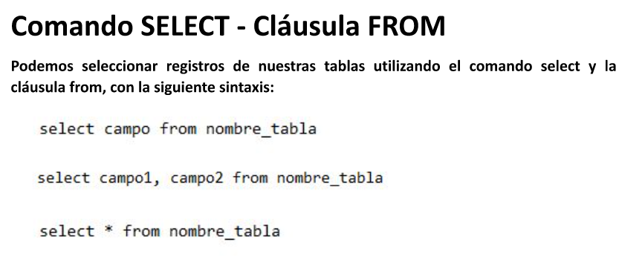

SELECT*FROM tablalibro;

SELECT id_libro,nombreLibro,editorial FROM tablalibro;

SELECT id_libro,CONCAT(nombreLibro,'', editorial) FROM tablalibro;

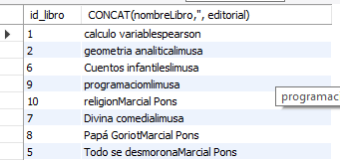

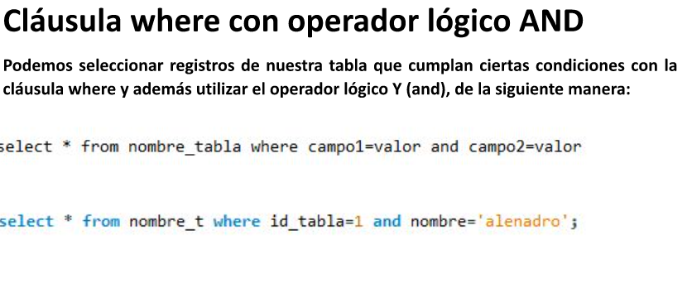

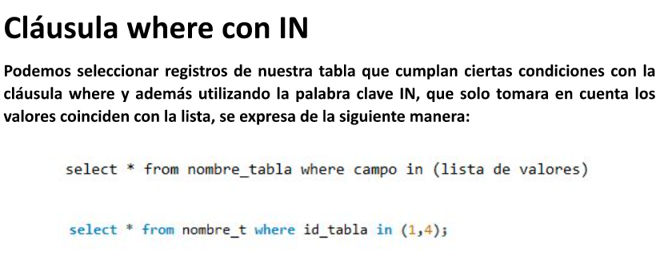

select*from tablalibro where editorial='limusa';

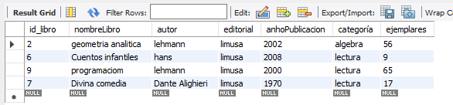

select*from tablalibro where editorial='limusa' or editorial='Marcial Pons';

select*from tablalibro where editorial IN ('limusa','Marcial Pons');

mismo resultado!

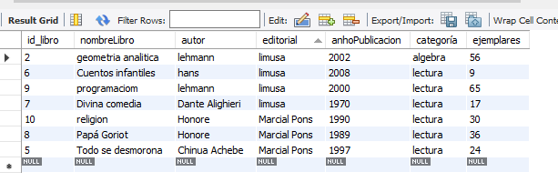

select*from tablalibro where ejemplares>=20 and ejemplares<=70;

select*from tablalibro where ejemplares between 20 and 70;

mismo resultado!

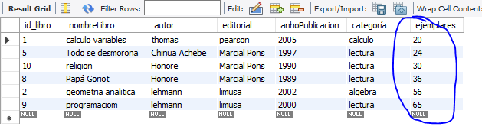

select*from tablalibro where ejemplares>=20 and autor like 'H%'; (empezar autor con H)

